Aviation Industry News

L’ESPERIENZA DI SWISS NEL GRUPPO LUFTHANSA
Ancora non sappiamo se la infinita telenovela sull’acquisizione della ex Alitalia, Ita Airways, da parte di Lufthansa andrà in porto, ma in ogni caso può risultare un buon esercizio didattico valutare l’esperienza della compagnia di bandiera svizzera Swiss International Airlines la quale anch’essa è finita conglobata sotto la galassia del Gruppo tedesco.
La Swiss International è nata nel marzo 2002 a seguito del fallimento avvenuto l’anno precedente della storica compagnia fondata nel 1931, Swissair. La nuova compagnia venne costituita tramite una fusione di parte della flotta e del personale di Swissair con un'altra aerolinea svizzera, la regionale Crossair. Per inciso questa fusione voluta dalle autorità elvetiche per far sì che la nazione non rimanesse senza un proprio vettore, dimostra a noi italiani che la AirOne avrebbe potuto ben inglobare la fallimentare Alitalia; ricordiamo questo particolare perché al tempo si levarono molte voci critiche sull’ipotesi che una “piccola” compagnia come AirOne avesse potuto fondersi con una “grande” compagnia come Alitalia.
I creditori più esposti di Swissair, Credit Suisse e UBS, vendettero una parte delle attività di Swissair a Crossair, una compagnia regionale. Al momento, sia Swissair e Crossair erano sotto la stessa holding, denominata SAirGroup. Crossair più tardi cambiò il suo nome in Swiss e la nuova compagnia aerea nazionale iniziò la sua attività ufficialmente il 31 marzo 2002. La compagnia era di proprietà prima di investitori istituzionali (61,3%), Confederazione svizzera (20,3%), Cantoni e Comuni (12,2%) e altri (6,2%). Le perdite della nuova Swiss International ammontarono a 1,6 miliardi di dollari dalla partenza fino al 2005.
L’interesse di Lufthansa per la compagnia elvetica si manifestò nel marzo 2005 e inizialmente venne acquisita una quota di minoranza (11%) di una nuova società creata per detenere azioni svizzere chiamata Air Trust. Da fine 2005 le operazioni Swiss sono state progressivamente integrate con Lufthansa, e l'acquisizione venne completata il 1º luglio 2007. Swiss ha aderito a Star Alliance divenendo inoltre un membro di Miles and More il 1º aprile 2006, il programma di fidelizzazione del Gruppo Lufthansa.
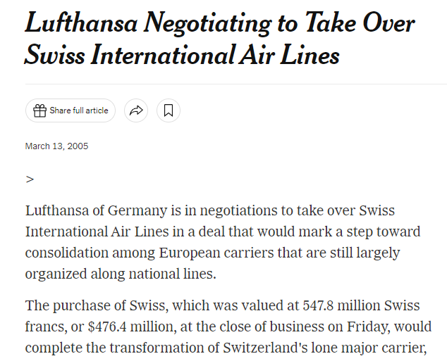
Così il New York Times annunciò nel marzo 2005 l’interesse di Lufthansa per la Swiss International

Anche nel caso di quella acquisizione vi fu uno scontro fra LH e l’altro gruppo europeo AF/KL e il governo svizzero alle prese con i debiti della propria compagnia accettò l’offerta di LH a condizione che venisse preservato il separate brand, fosse assicurato un own management team e che lo scalo di Zurigo venisse lasciato come hub primario. Volendo fare un raffronto con quanto avvenuto in Italia dobbiamo comunque notare che l’acquisizione di Swiss non è stata accompagnata dalle interminabili polemiche e scontri verbali che vi furono da noi allorché prima nel 2000 si fece saltare l’accordo con Klm, e poi nel 2008 si face fallire l’altro tentativo di acquisizione da parte di Air France.
In base all’accordo che fu firmato la Lufthansa pagò 346 milioni di dollari ai maggiori azionisti di Swiss, e circa 60 milioni agli investitori minori per un importo complessivo di 406 milioni di dollari.
La cura Lufthansa è servita a risanare i conti? La risposta, come vedremo in dettaglio, è affermativa, rimane però il particolare che in Europa si venivano formando -e sono tuttora attivi- tre consolidatori fatto questo che non poteva di certo far bene a quella concorrenza da tutti invocata e che progressivamente è stata vanificata dalla formazione di potenti gruppi. Come abbiamo più volte annotato si stava formando un clima di oligopolio incentrato sul triangolo Londra-Parigi-Francoforte. Tutti gli altri Paesi dovevano scegliere con chi schierarsi, decisione questa che con molto ritardo anche l’Italia sta adottando.
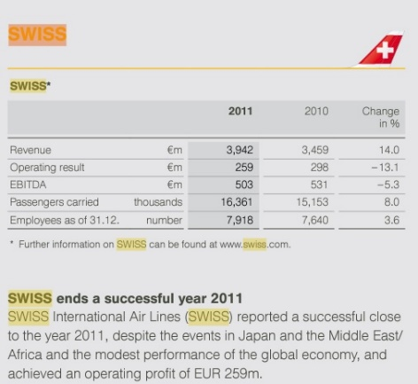
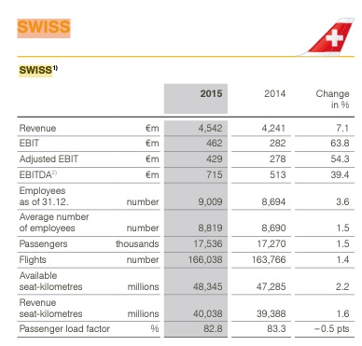

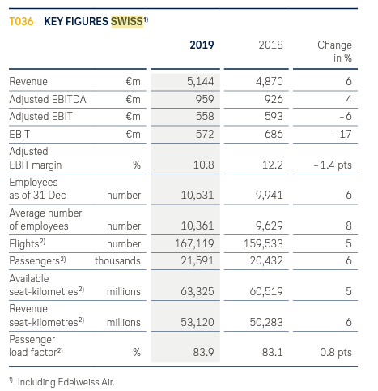
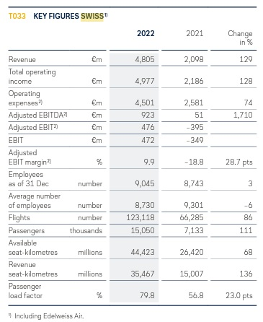

Nei riquadri da noi riportati (1) si possono osservare i risultati ottenuti dalla compagnia elvetica tratti dagli Annual Reports del Gruppo Lufthansa, relativi agli anni 2011-2010, 2015-2014, 2019-2018, 2022-2021. Dal punto di vista finanziario la compagnia ha sempre segnato risultati positivi e il numero passeggeri trasportato ha superato anche i 20 milioni di passeggeri, numero mai raggiunto da Swissair quando negli ultimi anni la compagnia faceva parte del SAir Group (2)
Passeggeri
1992 7.475.000
1993 7.825.000
1994 8.407.000
1995 8.703.000
1996 9.078.000

Estremamente interessante anche annotare come la decisione di far chiudere Swissair sia stata presa non dopo decenni di perdite bensì al primo apparire di cifre in rosso nei bilanci. Questi i net results in dollari Usa
fatti registrare negli ultimi cinque anni:

1996 1.707.000
1997 222.300.000
1998 247.600.000
1999 181.600.000
2000 - 111.213.000

Nel complesso volendo tirare le somme dell’esperienza vissuta da una iconica compagnia come Swissair nei confronti della quale è stata presa la non facile decisione della sua messa in vendita ad un’altra nazione,
si può dire che dal punto di vista finanziario il governo elvetico ne abbia tratto indiscusso vantaggio in quanto ha evitato di dover sborsare fondi per risanare le casse. Dal punto di vista occupazionale la compagnia può vantare un buon numero di dipendenti, oscillanti fra i novemila/diecimila, il tutto accompagnato da una flotta di 107 velivoli (3) che volano nel mondo con i colori originali della bandiera svizzera. Sembrerebbe tutto positivo….
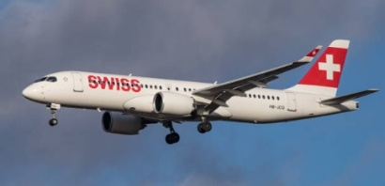
Uno dei trenta Airbus 220 di Swiss

Ci sia permesso comunque mettere in evidenza un aspetto che in questi anni di accesa concorrenzialità non è certo di poco conto. E lo vorremmo proporre con un esempio pratico che ci riguarda da vicino. Il bacino di traffico dell’Italia settentrionale, Lombardia in particolare, per i collegamenti a lungo raggio era solito servirsi dello scalo di Zurigo, ovvero dei servizi Swissair, i quali offrivano una reale alternativa alle tariffe applicate da Alitalia ed anche da Lufthansa. Dopo l’acquisizione di Swiss International una tale opportunità non sussiste più e l’esempio da noi fatto lo possiamo tranquillamente trasporre anche per il bacino di utenza svizzero.
Di certo se potessimo scegliere a chi cedere il controllo di Ita Airways la risposta più logica dal punto di vista dell’offerta per il consumatore sarebbe quella di evitare di darlo ad un vettore che già controlla interamente i mercati della Svizzera, di Austria e Belgio. Meglio sarebbe mettersi con chi controlla in Europa “solo” Francia e Olanda, anche ricordando che AZ, AF e KL fanno tutte parte di Skyteam.

Ma la vera questione di cui, come italiani, dovremmo vergognarci è come il nostro Paese che occupa una delle prime cinque posizioni mondiali per traffico turistico, sia stato capace di far fallire la propria compagnia di bandiera la quale avrebbe dovuto trarre immensi benefici economici dall’appartenere alla élite dei vertici turistici mondiali. Ma non ci risulta che questo inspiegabile dilemma abbia turbato i sonni dei nostri governanti, prioritario è ora per loro solo trovare un acquirente che raccolga le ceneri del disastro provocato.

- https://investor-relations.lufthansagroup.com/en/publications/financial-reports.html
- Di questo mega gruppo facevano anche parte la Balair, la Crossair e numerose altre società di servizi. E’ da ricordare che una delle cause che portarono alla chiusura fu la fallimentare politica denominata “hunter strategy” che consisteva nell’acquisizione di partecipazioni azionarie di numerosi altri vettori.
- La Swissair nell’anno 2000 aveva la flotta composta da 75 aeromobili. Il personale consisteva di 18.159 unità.

12/09/2023

www.Aviation-Industry-News.com

E’uscito:

info@ibneditore.it
In questo libro il lettore troverà le tante, tantissime compagnie aeree italiane che ci hanno provato. Ma non si tratta di una elencazione alfabetica, stile enciclopedia in quanto abbiamo ritenuto fosse molto più interessante inquadrare la nascita (e la scomparsa) dei singoli vettori nel contesto storico che in quel momento caratterizzava l’aviazione commerciale la quale, come tutti sanno, ha vissuto molteplici cambiamenti: deregulation, la fine del cartello tariffario, la nascita del terzo livello, l’apparizione delle compagnie low cost, gli accordi code sharing... Il lettore inizierà il suo viaggio dall’aviazione commerciale degli anni del secondo dopoguerra per giungere fino ad oggi quando il nostro maggior vettore, quello una volta denominato di bandiera, è finito risucchiato nella galassia Lufthansa. Un libro che vi farà capire perché l’aviazione commerciale in Italia è scesa a livelli non certo degni di un Paese che fa parte del G7, un Paese che per i vettori aerei è ad alto rischio di mortalità.
“Immergetevi nella lettura delle oltre cento compagnie nate nel nostro Paese, ma non meravigliatevi scoprendo quante nel 2023 rimangono ancora attive.”

